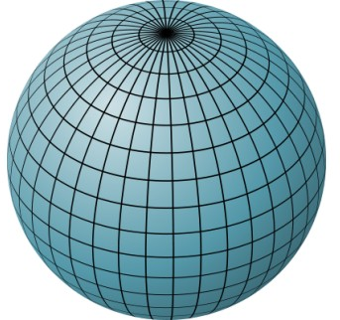

Poludníky a rovnobežky tvoria geografickú sieť.
Pomocou nej dokážeme presne určiť polohu akéhokoľvek miesta (objektu) na Zemi, čo sa využíva napríklad v navigácii.

- ROVNOBEŽKY sú myslené čiary (kružnice), ktoré smerujú zo Z na V smerom okolo celej Zeme a skracujú sa od rovníka smerom k pólom.
- Najdlhšia rovnobežka je ROVNÍK → rozdeľuje Zem na S a J pologuľu. 0°- rovník
- Najkratšie rovnobežky sú body na S a J póle. 90°-póly
západná pologuľa
severná pologuľa
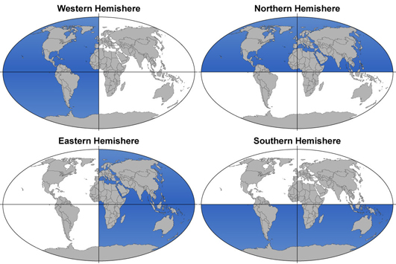
južná pologuľa
východná pologuľa
- POLUDNÍKY sú myslené polkružnice, ktoré spájajú S a J pól.
Všetky poludníky sú rovnako dlhé, označujú sa od 0°- 180°.
0° - Nultý (hlavný) poludník prechádza cez Londýn – hvezdáreň Greenwich.
Úloha: Spoj správne výrazy:
Rovnobežky najdlhšia rovnobežka

Rovník tvoria ju poludníky a rovnobežky

Geografická sieť myslené polkružnice, spájajú S a J
pól

Poludníky myslené čiary – kružnice, smerujú zo Z na V

